再興中學103學年度家長職涯經驗分享
八年仁班主講人: 張棋 先生
本次八仁的家長職涯座談邀請到了張云馨同學的父親張棋先生來深入淺出地介紹自己的職業概況。張爸爸是一位工程師，專職負責設計更方便，更多功能性的IC。工程設計的領域裡，絕非一蹴可幾，從設計發想、實驗可行性，一直到製程操作、生產上線，在在需要不斷地檢驗、反思、重組，很有可能長久的心血結晶，最後因為不可預期的因素而必須重新來過；或是長期的實驗、運作，一直沒有辦法收到成效。在這種困境中，需要一再地試驗、測試，能否堅持到底，就是一門大學問了。在張爸爸身上，我們看到了一種堅毅的力量，也希望孩子們都能看到那熠熠生輝的不朽光芒。
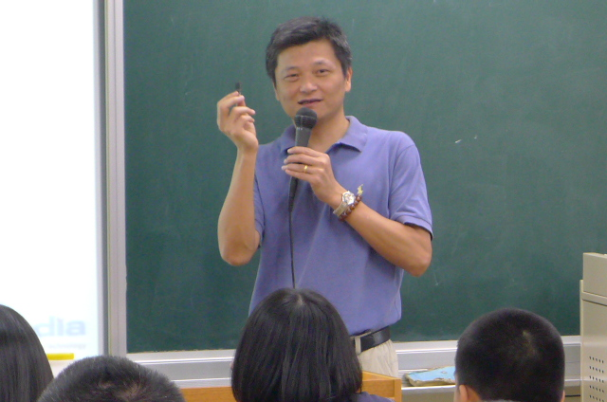 | 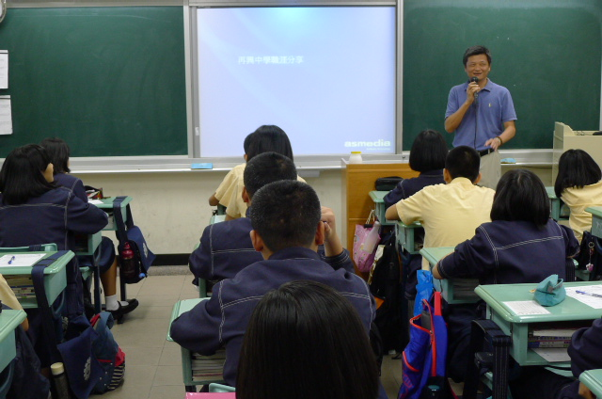
張爸爸為我們分享工作上的心路歷程 | 同學們認真聆聽張爸爸的專業解說
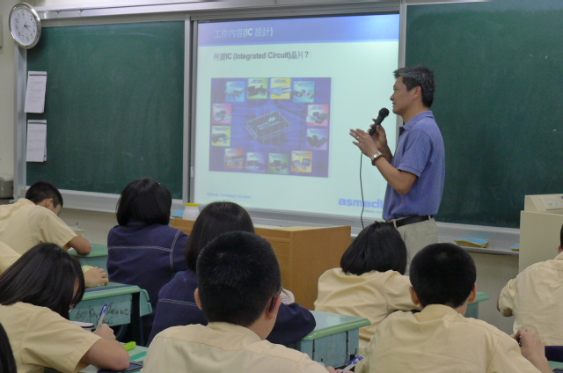 | 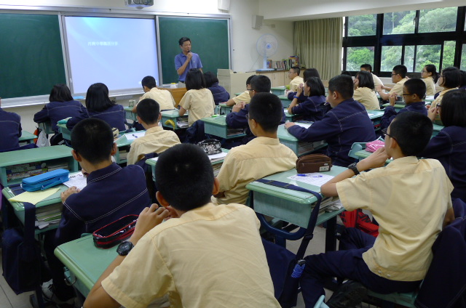
張爸爸以圖示介紹其工作概況 | 同學們專心聆聽張爸爸的分享

